Drapérie

Drapérie (z franc. drap, látka, sukno) znamená ve výtvarném umění jednak použití textilních látek k uměleckému zdobení, zejména jejich nápodobu v nástěnné malbě, v řezbářství a štukatérství, jednak v dějinách umění umělecké ztvárnění látek a obleků na sochách a malbách, případně při kresbě a malbě zátiší.
V dějinách umění je drapérie jakožto umělecké ztvárnění látkových partií soch, obrazů a kreseb důležitým stylovým prvkem, podle něhož se určuje stáří, původ a někdy i autor díla. Zatímco tvář nebo ruce postavy se obvykle zobrazují co nejvěrněji, aby je divák poznal a aby působily přirozeně, plastické i malířské zobrazení oděvu umožňuje daleko individuálnější přístup umělce. Různá období, slohy a školy si také vytvořily určitá pravidla a vzory, jak záhyby látky zobrazovat.
Výtvarné zadání
Nakreslete obrázek s drapérií - látkou.
Výtvarná technika:
kresba - malba - volná tvorba.

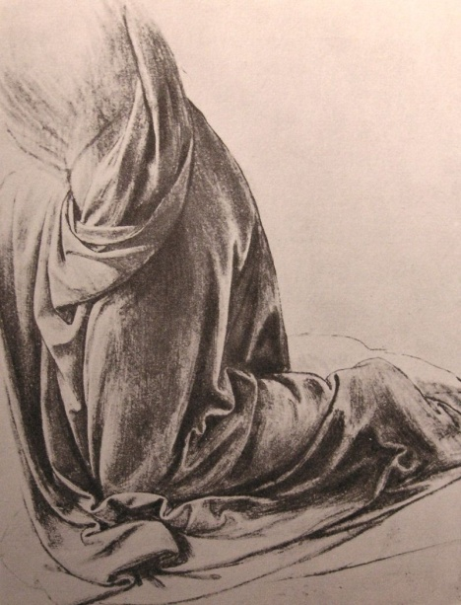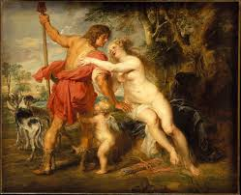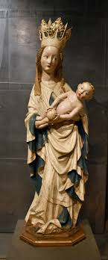

Pracovní postup :
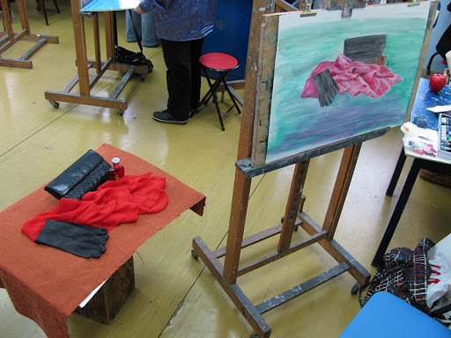

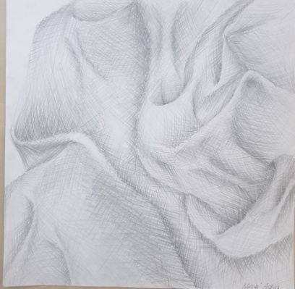

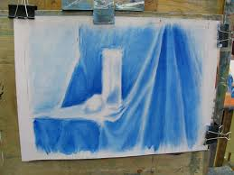

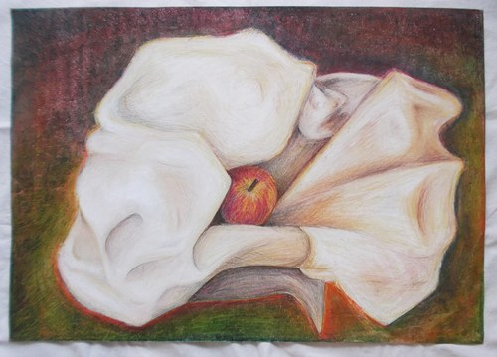

- Nejdříve si vyberte techniku, pro kterou jste se rozhodli.
- Naaranžujte si zátiší s látkou. Starší žáci mohou zakomponovat i jiné předměty - vázu s látkou, mísu s látkou, zavěšenou látku, položenou utěrku s válečkem na těsto…atd.
- A můžete začít pracovat.
- Dávejte si pozor na proporce.
- Sledujte světlo a stín.
- Snažte se, aby škála barev odpovídala co nejvíce realitě.
- Samozřejmě šrafujeme, stínujeme, mícháme barvy, vrstvíme.
- Jakmile je dílo hotovo pošlete ho na msg nebo email.
- FB / msg - vytvarka hudebka zušvidnava.cz
- hanapolcak@seznam.cz
- vytvarkavidnava@gmail.com
- inspiraci najdete na FB, který najdete na stránkách zušky v horní liště

